Pavle Goranović
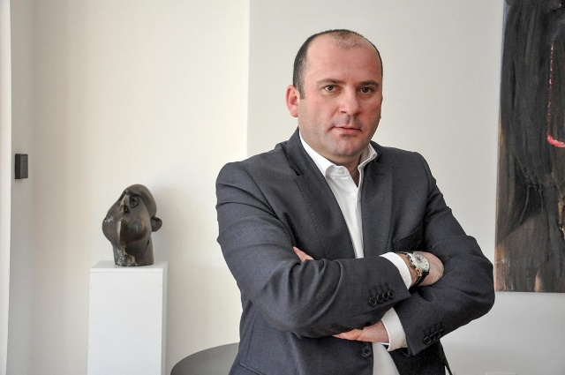

Rođen je 05. 04. 1973. godine u Nikšiću. Diplomirao je na Filozofskom fakultetu — Odsjek za filozofiju. Književnik je, bavi se poezijom, prozom, esejistikom. Član domaćih i međunarodnih književnih organizacija (CDNK, PEN).
Objavio je sljedeće knjige: Ornamentika noći (1994), Čitanje tišine (1997), Knjiga privida (2002), Kako mirišu knjige (2008), Tin Ujević i Crna Gora (2008), Cinober (2009), Grad punog mjeseca (2014), Imena čežnje (2015).
Za književno stvaralaštvo dobio je niz priznanja i nagrada. Između ostalih dobitnik je Nagrade „Risto Ratković”, za najbolju knjigu poezije objavljenu u Crnoj Gori, BiH, Srbiji i Hrvatskoj — za 2009. godinu i Nagrade „Vito Nikolić” za najboljeg crnogorskog lirika u 2010/2011. godini.
Nagrađen je Državnom nagradom „Miroslavljevo jevanđelje” u 2014. godini za najbolje književno, istoriografsko, etnografsko i publicističko djelo objavljeno u Crnoj Gori u prethodne tri godine.
Knjige i književni radovi su mu prevođeni na više jezika (engleski, njemački, italijanski, francuski, ruski, slovenački, slovački, makedonski, poljski, bugarski, švedski, albanski, hebrejski…).
Zastupljen je u brojnim antologijama crnogorske i eksjugoslovenske poezije i kratke priče, te u antologijama New European Poets (Sjedinjene Američke Države), Antologiji poezije slovenskih zemalja itd.
Priredio je izbore iz savremene crnogorske književnosti koji su objavljeni u Italiji, Slovačkoj, Hrvatskoj, Makedoniji i Sloveniji. Bio je urednik i umjetnički direktor kulturnih manifestacija i festivala, član žirija za dodjelu pojedinih domaćih i međunarodnih književnih nagrada, predsjednik Žirija Državne nagrade „Oktoih” za izuzetne rezultate u oblasti obrazovanja i vaspitanja. Bio je predstavnik Crne Gore u Komitetu za obrazovanje pri Savjetu Evrope u Strazburu, kao i član Savjeta za kvalifikacije. Učestvovao je na više značajnih međunarodnih konferencija iz oblasti kulture i obrazovanja.
Bio je član Savjeta Pokreta za nezavisnu Crnu Goru. Bio je predstavnik Crne Gore u Programskom savjetu, a sada je član Upravnog odbora Foruma slovenskih kultura, međunarodne organizacije koja promoviše očuvanje kulturnih vrijednosti i tradicije na prostoru slovenskih zemalja. Član je Nacionalnog savjeta za kulturu.
Od 2003. do 2010. godine bio je savjetnik Predsjednika Vlade Crne Gore. Godine 2010. imenovan je za direktora Zavoda za školstvo Crne Gore. Od 2015. do 2016. godine bio je ministar kulture u Vladi Crne Gore. Godine 2017. imenovan je za direktora Zavoda za udžbenike i nastavna sredstva Podgorica. Od decembra 2013. član je Odbora za književnost Crnogorske akademije nauka i umjetnosti. Za vanrednog člana Crnogorske akademije nauke i umjetnosti izabran je 18. decembra 2015. godine, a za redovnog 16. decembra 2022. godine.

